ХАНТЫ – МАНСИЙСКИЙ АВТОНОМНЫЙ ОКРУГ – ЮГРА

ТЕРРИТОРИАЛЬНАЯ ИЗБИРАТЕЛЬНАЯ КОМИССИЯ
ГОРОДА ПОКАЧИ
ул. Мира 8/1, г. Покачи, Ханты – Мансийский автономный округ – Югра,
Тюменская область, 628661
тел.: (34669) 7-19-34, факс (34669) 7-46- 44

13 февраля 2015 года
«Покачи пресс – релиз
«Информационный час «Сегодня - школьник, завтра избиратель»

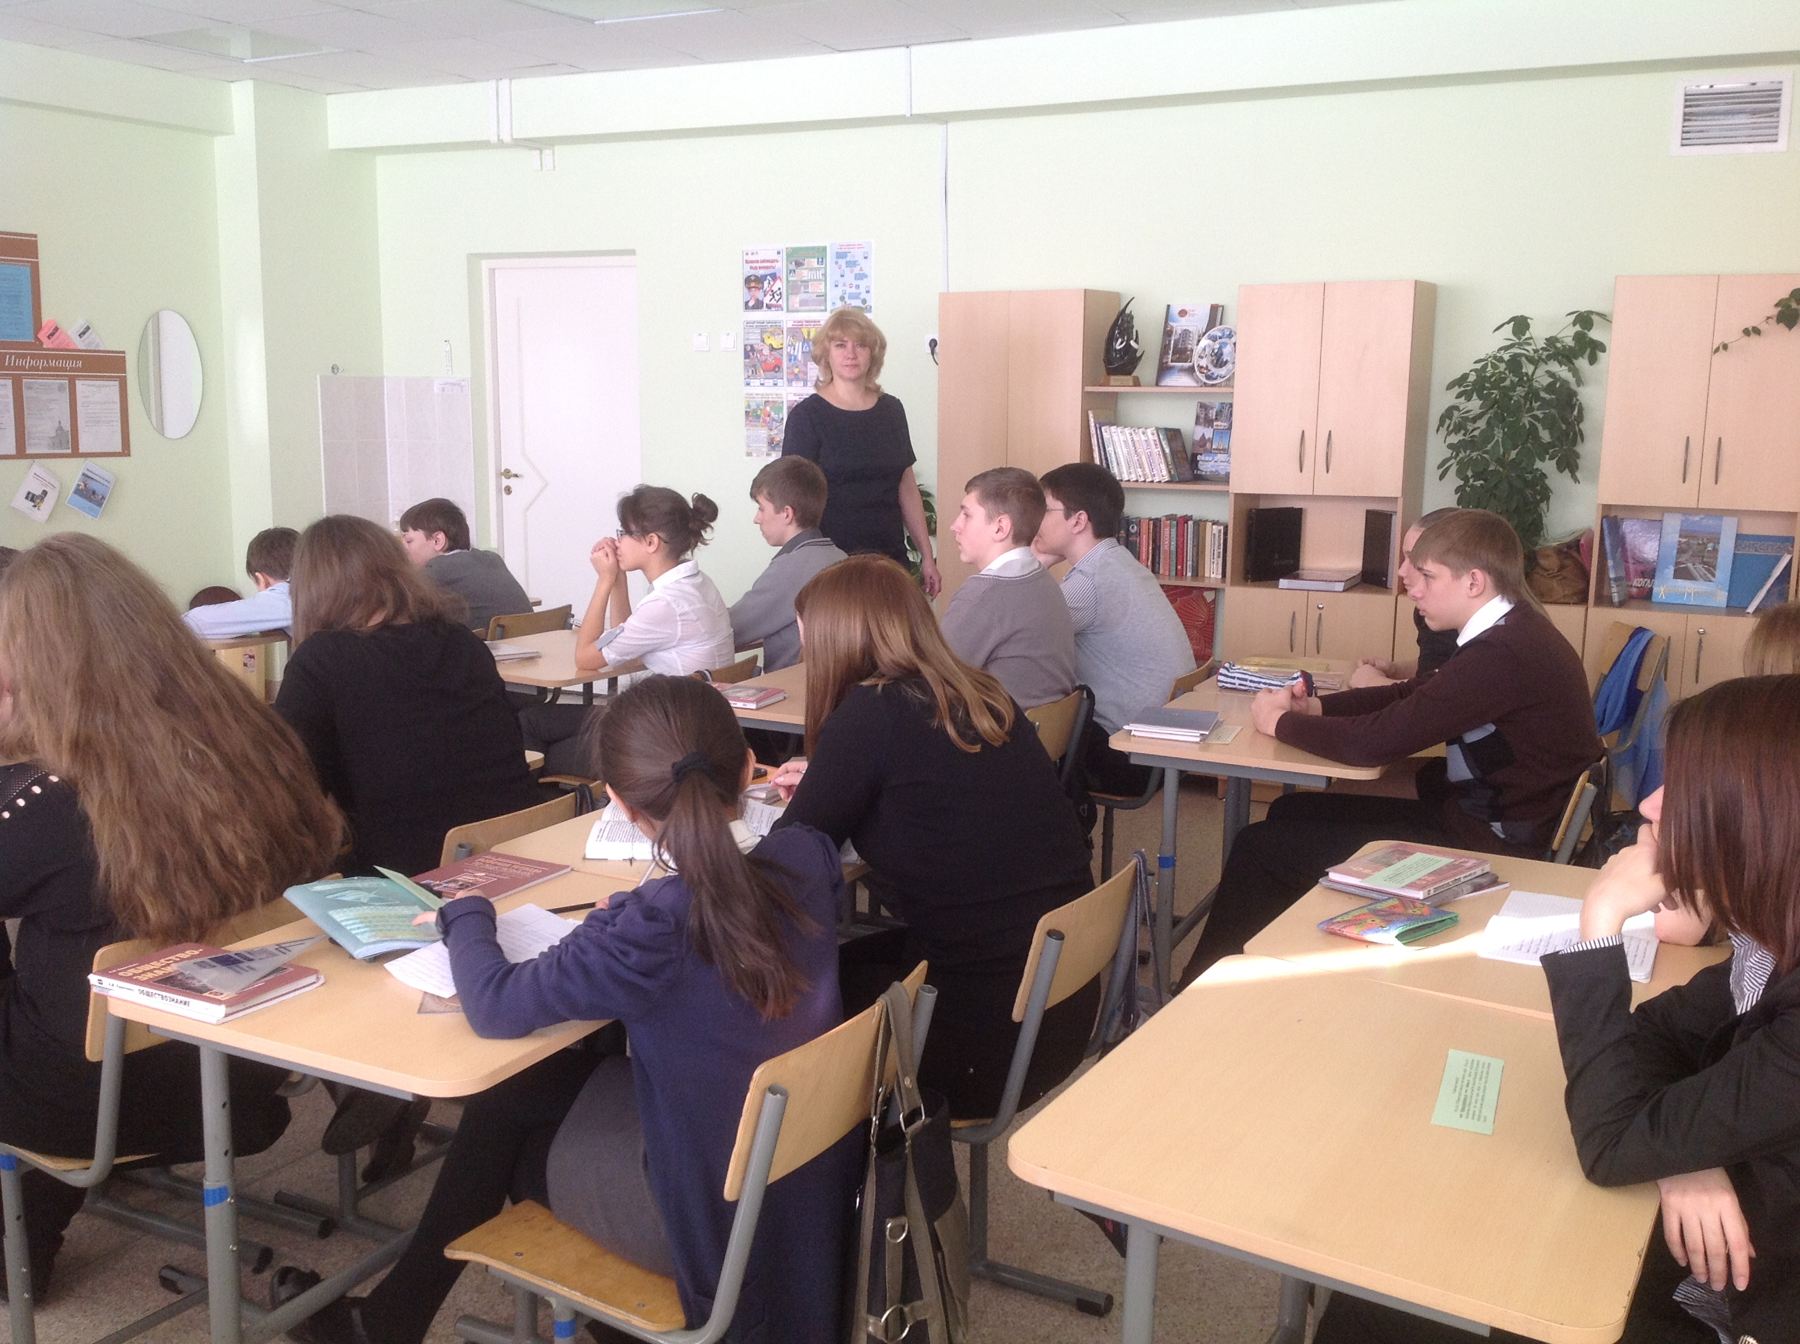

В соответствии с Планом мероприятий по проведению «Дня молодого избирателя» в общеобразовательной средней школе № 4 города проведен информационный час «Сегодня - школьник, завтра избиратель».
Будущие избиратели узнали для, чего проводятся выборы, кто имеет право принимать участие в них и какие выборы предстоят 13 сентября 2015 года в городе Покачи.
«От вашего голоса реально зависит, то какая политическая, социально-экономическая ситуация сложится в дальнейшем в нашей стране», - подчеркнула член территориальной избирательной комиссии Наталья Гаврилова.

Территориальная избирательная
комиссия города Покачи тел. (346 69) 7-46 - 44

